**Почему подросток не хочет учиться?**

*Отметки, которые получают дети на уроках – это оценки их труда. В подростковом возрасте успеваемость школьников часто снижается по сравнению с предыдущим годом обучения или даже по сравнению с предыдущей четвертью. Почему это происходит?*

**Как помочь ребёнку?**

Никогда не сравнивайте своего *сына (или дочь) со сверстником, который учится лучше, особенно если он испытывает к этому ребёнку антипатию (это может быть сосед, одноклассник или дочь (сын) вашей подруги). Никогда не акцентируйте внимание своего ребёнка на успехах другого, его хорошей учёбе, помощи маме и уважении к старшим.*

*Больше хвалите и меньше указывайте на недостатки своего подростка.*

*Никогда не ругайте в присутствии ребёнка его учителей и школу в целом. Это только усугубит его нежелание учиться, к тому же может стать причиной излишней грубости по отношению к учителям. Постарайтесь при ребёнке всегда положительно отзываться о школе и об учителях, не помешает и похвала – и подросток под вашим влиянием будет более позитивно воспринимать школу, учёбу, преподавателей.*

*Помните, что подростки в трудном возрасте всегда нуждаются в родительской поддержке.*

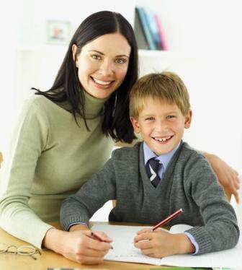

**Правила общения**

* Можно выражать свое недовольство отдельными действиями ребенка, но не самим ребенком.
* Можно осуждать действия ребенка, но не его чувства, какими бы нежелательными или непозволительными они ни были.
* Недовольство действиями ребенка не должно быть систематическим, иначе оно перейдет в неприятие его.
* Покажите ребенку, что вы его уважаете. Помогают только высказанные вслух комплименты, а не то, что вы, возможно, думаете, но не говорите.
* Признайте ребенка здесь и сейчас, на основе настоящих событий.
* Сохраняйте дружелюбный то

**Хотите, чтобы ваш ребёнок ходил в школу с удовольствием?**

1. Интересуйтесь, как прошёл день в школе. Если ребёнок рассказывает вам о занятиях, друзьях, событиях, которые произошли в школе, внимательно выслушайте его. Пусть ребёнок видит, что вам это интересно.

2. Следите, чтобы ваш ребёнок готовил учебные принадлежности к занятиям. Их отсутствие – грустное зрелище.

3. Не отзывайтесь негативно о школе. Не критикуйте учителей в присутствии ребёнка.

4. В случае конфликтной ситуации в школе, не обсуждайте её при ребёнке. Не спешите обвинять учителя в отсутствии подхода к вашему ребёнку. Поговорите с учителем. Выясните причины и постарайтесь их устранить.

5. Ежедневно проверяйте домашние задания, при необходимости окажите ребёнку помощь.

6. Приучайте ребёнка к чтению книг.  Читайте сами. Пусть ребёнок видит вас не только за телевизором или на кухне.

7. В школе ребёнок может столкнуться с критическим отношением к себе. Помогите ему не утратить веры в себя.

8. Принимайте участие в жизни класса и школы.  Это будет приятно каждому школьнику.

9. Радуйтесь каждому успеху ребёнка.  Поощряйте его.  Детям очень важна поддержка и любовь родных.

**В ШКОЛУ С УДОВОЛЬСТВИЕМ**

**(ПАМЯТКА ДЛЯ РОДИТЕЛЕЙ)**

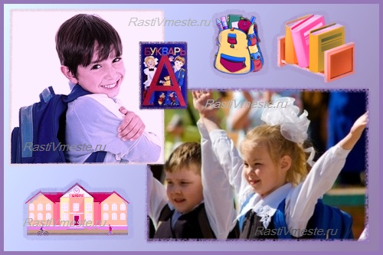

*Самый большой подарок, который родители могут сделать своему ребенку, это атмосфера любви, поскольку в такой атмосфере он развивается лучше всего.*

*(Джон Готтман и Джули Шварц-Готтман, )*